**Федеральное государственное образовательное бюджетное учреждение  
высшего образования  
«Финансовый университет при Правительстве РФ»**

**КОЛЛЕДЖ ИНФОРМАТИКИ И ПРОГРАММИРОВАНИЯ**

**ПРАКТИЧЕСКАЯ РАБОТА №2**

**Тема: Работа с массивами через функции и процедуры в среде Lazarus**

Студент: Адещенко К.Р.____

Группы: 2ПКС – 316________

Дата: 16.02.18______________

Преподаватель: __*Гуриков С.Р.*

Оценка: __________________

Дата: ____________________

2018

Задание: разработать динамические библиотеки на языках Free Pascal и Си, в которых разместить пользовательские функции для последующей работы с массивами.

Условие: в динамической библиотеке создать функцию для вычисления количества положительных элементов массива вещественных чисел, который формируется в пользовательской процедуре. Сгенерировать новый массив в отдельной процедуре из элементов исходного массива, значения которых по модулю больше найденного числа. Вызов пользовательских функций и процедур осуществляется в событийной процедуре основного проекта.

Далее представлен листинг процедуры, которая устанавливает длину массива и заполняет его элементы случайными числами вещественного типа в диапазоне от -10 до 10:

function GenerateArray(length:Integer):mas;

var arr:mas;

i:integer;

begin

SetLength(arr, length);

randomize;

for i:= Low(arr) to High(arr) do

arr[i]:=random(20) - 10;

result:=arr;

end;

Поиск положительных элементов в исходном массиве:

function pos(arr:mas):Integer;

var i: Integer;

ind: integer;

begin

ind := 0;

for i := Low(arr) to High(arr) do

begin

if(arr[i] > 0) then

ind := ind + 1;

end;

result:=ind;

end;

Создание нового массива по условию:

procedure newArr(a:mas; min:Integer; var b:mas);

var i:Integer;

begin

SetLength(b, 0);

for i:= Low(a) to High(a) do

begin

if(a[i] > min) then

begin

Setlength(b, length(b) + 1);

b[High(b)] := a[i];

end;

end;

end;

Вывод в массив:

procedure TForm1.ShowInGrid2(arr:mas);

var i:Integer;

begin

SG2.ColCount:=Length(arr);

for i := Low(arr) to High(arr) do

begin

SG2.Cells[i, 0]:= intToStr(i);

SG2.Cells[i, 1]:= floatToStr(arr[i]);

end;

end;

Листинг основного проекта представлен ниже:

procedure TForm1.Button1Click(Sender: TObject);

var arr, rez_arr:mas;

len, len_array:integer;

begin

Val(InputBox('Введите количество элементов в массиве', 'Кол-во: ', ''), len);

arr := GenerateArray(len);

ShowInGrid1(arr);

len_array := pos(arr);

newArr(arr, len_array, rez_arr);

ShowInGrid2(rez_arr);

end;

Введем количество элементов массива

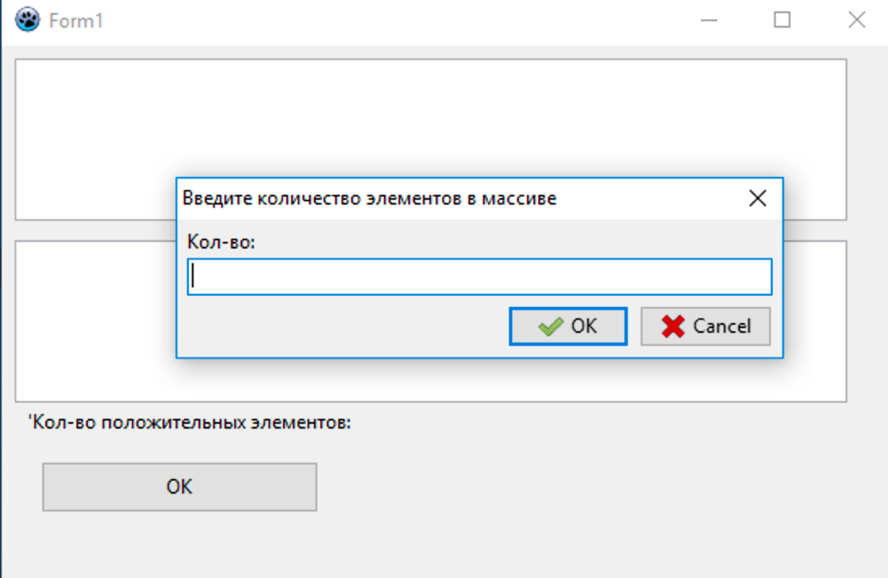

Рисунок 1 - Ввод количества элементов массива

На рисунке 2 представлен результат работы программы

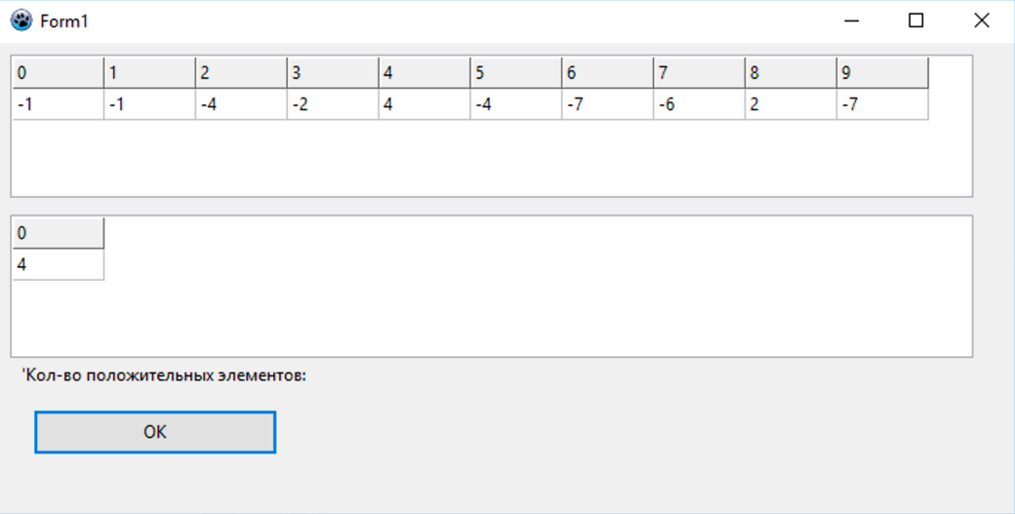

Рисунок 2 - Результат работы программы